1. 設定檔:

將輸入與輸出路徑放至config.properties，位於project目錄中。



2. 例外處理:

使用java.util.logging類別，在所有try/catch的地方錯誤發生時，將錯誤訊息紀錄至application.log

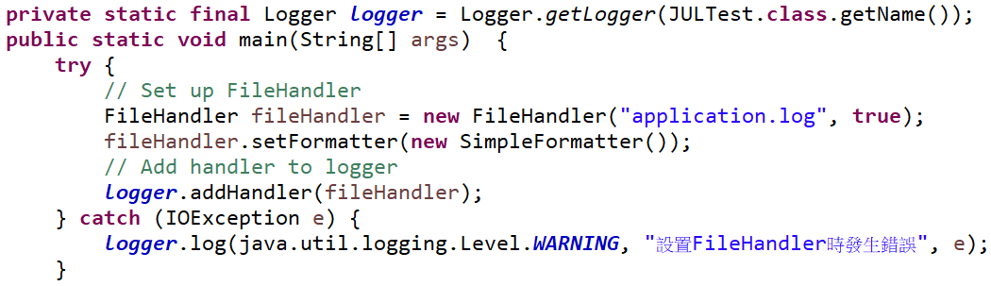

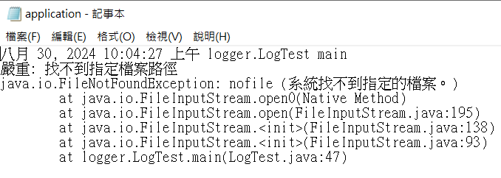

3. 執行批次

1.cd至project目錄 cd C:\poi

2.編譯project mvn compile

3. Running a JAR with Dependencies: 將Maven Shade Plugin加入到pom.xml

4. package project mvn package

5.執行project java -cp target\one-0.0.1-SNAPSHOT.jar logger.LogTest

6.整合成batch

1. @echo off
2. REM 設置Project目錄
3. set PROJECT_DIR=C:\poi
4. REM 設置JAR 檔案名稱
5. set JAR_NAME=one-0.0.1-SNAPSHOT.jar
6. REM cd到project目錄
7. cd /d %PROJECT_DIR%
8. REM Compile and package the project
9. echo Building project...
10. mvn package
11. REM 檢查JAR是否存在
12. if not exist target\%JAR_NAME% (
13. echo Error: JAR file not found!
14. exit /b 1
15. )
16. REM Run the JAR file
17. echo Running project...
18. java -cp target\%JAR_NAME% logger.LogTest
19. REM Pause to see the output
20. pause

